

**Oefentoets Basisvaardigheden 3HAVO/VWO**

Het aantal punten komt overeen met het aantal denkstappen dat nodig is om op het antwoord te komen. Hieraan kan je zien hoe lang je antwoord ongeveer hoort te zijn.

**Rekenen met dichtheid**

1 (3p) Bereken het volume van 1,5 kg calcium in dm3.

2 (HAVO) (3p) Bereken de massa van 290 cm3 zilver.

3 (HAVO) (4p) Een maatcilinder is deels gevuld met water. Een kogel met een massa van 36 gram wordt zonder te spatten ondergedompeld in een maatcilinder (zie het onderstaande figuur). Bepaal van welke stof de kogel gemaakt is.

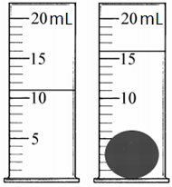

4 (4p) Tegenwoordig maakt men bij het polsstokhoogspringen gebruik van een stok gemaakt van glasfiber. De 4,80 m lange stok is cilindervormig en hol. De buitendiameter is 4,0 cm, de binnendiameter is 3,6 cm. De massa van de stok is 2,3 kg. Bereken de dichtheid van glasfiber.

**De zwemblaas**

Straalvinnige vissen hebben in hun lichaam een zogenaamde zwemblaas zitten die gevuld kan worden met gas. De blaas stelt de vis in staat op de gewenste diepte te blijven zonder dat de vis hiervoor zwembewegingen moet blijven maken.

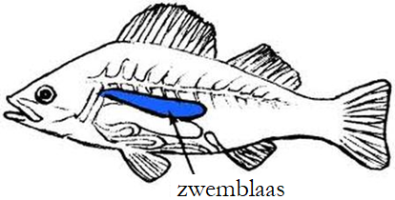

5 (1p) Leg met het begrip dichtheid uit wat er moet gebeuren om de vis op een bepaalde diepte te laten zweven.

6 (2p) De zwemblaas kan ook gebruikt worden om de vis naar boven te laten drijven. Hierdoor is het niet noodzakelijk dat de vis op eigen kracht omhoog zwemt. Leg met het begrip dichtheid uit wat er hiervoor moet gebeuren.

**De heliumballon**

Wetenschappers laten een grote heliumballon op die bij benadering de vorm heeft van een halve bol en een kegel (zie de onderstaande afbeelding). De bol heeft een diameter van 6,0 m en de kegel een hoogte van 10 m. Het plastic waaruit de ballon gemaakt is heeft een totale massa van 45 kg.

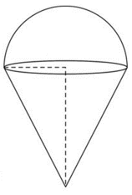

7 (3p) Bereken het volume van de ballon. Gebruik hiervoor de volgende formule voor een kegel:

%FontSize=11
%TeXFontSize=11
\documentclass{article}
\pagestyle{empty}
\begin{document}
$$V_{kegel} = \frac{1}{3}\pi r^2h$$
\end{document}

De wetenschappers maken een willen berekenen hoe hoog de ballon de atmosfeer zal opstijgen. Ze gebruiken hiervoor het volgende diagram, waarbij de dichtheid van de lucht is uitgezet tegen de hoogte.

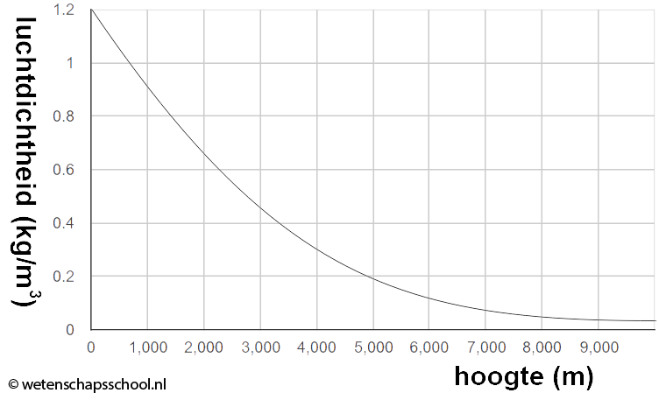

8 (2p) Bepaal hoe hoog de heliumballon zal opstijgen.

**Een boot**

9 (VWO) (5p) Een leerling wil een stalen plaat van 5,0 bij 5,0 m laten drijven. De leerling wil dit doen door om de plaat een muurtje te maken van een stevig materiaal. De dichtheid van dit materiaal is kleiner genoeg dat het de massa nauwelijks beïnvloed. De plaat heeft een dikte van 5 cm. Bereken hoe hoog deze ommuring minimaal moet zijn om de plaat te laten drijven.

**De dichtheid van het lichaam**

10 (VWO) (5p) Een leerling met een massa van 60,0 kg heeft bij uitademen een dichtheid van 1,03 kg/L. Dan ademt de leerling 2,50 L lucht in. Bereken op de leerling blijft drijven.

**Antwoorden**

1 ① ρ = 1550 kg/m3  
 ① V = m / ρ = 1,5 / 1550 =   
① 0,00097 m3 = 0,97 dm3

2 ① 10500 kg/m3  
 ① m = ρ x V = 10500 x 0,000290 =

① 3,0 kg

3 m = 36 gram = 0,036 kg ((dit gegeven ontbrak in versie 2020-21))  
① Het water is 16 – 11 = 5 mL toegenomen.   
Dit is gelijk aan 5 cm3 = 0,005 dm3 = 0,000005 m3  
① ρ = m / V = 0,036 / 0,000005 =   
① 7,2 x 103 kg/m3  
① Dit komt volgens de dichtheidstabel overeen met zink.

4 Vcilinder = πr2h  
① Vcilinder,buiten = π x (0,04/2)2 x 4,80 = 0,0060 m3   
① Vcilinder,binnen = π x (0,036/2)2 x 4,80 = 0,0049 m3  
① Vtotaal = 0,0060 - 0,0049 = 0,0011 m3   
① ρ = m / V = 2,3 / 0,0011 = 2,0 x 103 kg/m3

5 ① De vis kan de blaas dusdanig opvullen dat de dichtheid van de vis gelijk wordt aan dat van water. In dat geval blijft de vis ‘zweven’ in het water.

6 ① Doordat de vis zijn blaas vult met gas wordt zijn volume iets groter, terwijl zijn massa (nagenoeg) gelijk blijft.   
① Volgens de formule ρ = m / V zien we dan dat de dichtheid in dat geval kleiner wordt. Als de dichtheid kleiner wordt dan water, dan zal de vis opstijgen.

7 ① Vbol = 4/3 x πr3  
Vbol = 4/3 x π x 33 = 113 m3   
① Vkegel = 1/3 x πr2h   
Vkegel = 1/3 x π x 32 x 10 = 94 m3   
① Vbol/2 + Vkegel = 57 + 94 = 152 m3

8 ① ρ = m/V = 45 / 152 = 0,30 kg/m3   
① Volgens het diagram komt de ballon nu op een hoogte van 4,0 km.

9 Voor de plaat geldt:  
① V = 5 x 5 x 0,05 = 1,25 m3   
① ρ = 7800 kg/m3  
① m = ρV = 7800 x 1,25 = 9750 kg  
De plaat blijft voor het eerst drijven als de dichtheid gelijk wordt aan water (998 kg/m3). De boot moet dan een volume krijgen van:  
① V = m / ρ = 9750/1000 = 9,75 m3  
① V = l x b x h  
h = V / (l x b) = 9,75 / (5 x 5) = 0,39 m

10 ① 1,03 kg/L = 1030 kg/m3  
① V = m / ρ = 60/1030 = 0,058 m3   
Nu tellen we het volume van de lucht erbij op:  
① 0,058 + 0,0025 = 0,061 m3  
① ρ = m/V = 60/0,061 = 988 kg/m3   
① Deze dichtheid is kleiner dan water. Als gevolg blijft de persoon nu drijven.